Краткосрочный план урока

Художественная работа |  | Школа:
Дата: . |  | Имя учителя: Труфанова Н.Е.
Класс: |  | Число участников: |  |  |  | Отсутствующий:
Раздел: |  | Изобразительное искусство
Тема урока: |  | Индустриальный пейзаж Городской пейзаж. Линейная перспектива
Учебные цели урока |  | 5.1.1.1-Изучение и определение ассоциативного значения и визуальных характеристик окружающей среды (состав, цвет, форма, фактура, баланс)  5.2.1.1-Использование визуальных элементов окружающей среды и художественных приемов для выражения своих идей и чувств.
Цель урока: |  | - Знакомство с работами художников, изображающих природу  - Сфотографируйте город  Выполните набросок в линейной перспективе
Ход урока
Период / время урока | Действие учителя |  | Поведение учеников |  | Оценка |  | Ресурсы
Начало | Организационный этап  Организация совместной среды  Ставьте перед студентами цели и задачи. Ученики знакомятся с темой и целью урока.  Копии казахских картин (Абилхан Кастеев «Турксиб») и произведений мировых художников (Исаак Ильич Левитан «Осенний день Сокольника») основаны на линейной перспективе.  Попросите учащихся ответить на следующие вопросы, например, что вы думаете? Что такое линейная перспектива? Что вы видите на картинке? Чем одни и те же объекты на разном расстоянии от зрителя отличаются друг от друга?  Как угол обзора влияет на изображение объекта?  Объясните ученикам линейную перспективу с одной точки зрения.  Доска также показывает линейную перспективу от одной точки до следующего пересечения.  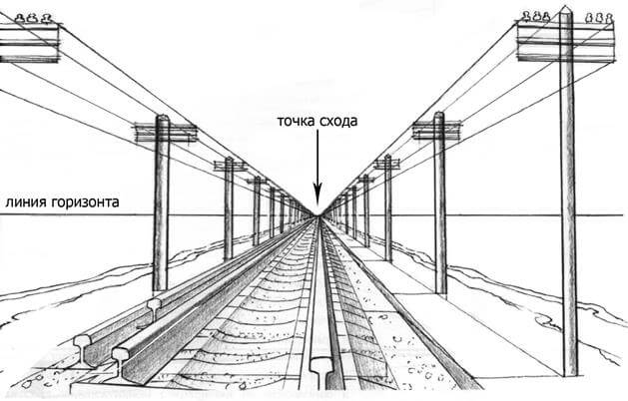 |  | Ученики приветствуют друг друга и желают удачи.  Обдумывая, учащиеся отвечают на вопросы-повторения. |  | Формирующее оценивание: Оценивайте друг друга. |  | Линейные перспективы в пейзаже  http://www.mir-kadrov.ru/?p=40  http://www.pinterest.com/ctllh/onion-domes/
Середина | Многообразие природы способствовало формированию многих видов пейзажных жанров в изобразительном искусстве. Пейзаж (фр. Paysage - адрес, регион) - вид на определенное место, место, природу. Он также используется в других жанрах пейзажной живописи (портрет, батальон и т. Д.) Для более детального раскрытия темы. Пейзаж отражает чувства, настроение, понимание, эстетическое и этическое отношение художника к природе.  Типы пейзажей:  Деревня  Парк  Море  Архитектурный пейзаж, но сегодня наш 12 Учтите:  Индустриальный и городской пейзаж.  В пейзаже города изображены высокие здания, улицы, проспекты, площади, пляжи и другие достопримечательности, построенные руками человека.  hello_html_m6c38e76e.jpg  Московский художник Алексей Шалаев  В индустриальном пейзаже художник пытается показать роль и значение творческой личности, построившей фабрики и заводы, плотины и электростанции, прозрачные конструкции вокзалов и мостов, железнодорожные сети.  hello_html_50aaf93e.jpg  Художник Ерышев Индустриальный пейзаж  Задача:  Поручите студентам проводить групповые исследования и фотографировать. Например, разные части города (улицы, угловые дома, дороги, школьные парки). Ученики анализируют законы линейной перспективы, глядя на фотографии, которые они сделали и собрали дома. (2-3 минуты).  Группы выбирают несколько фотографий для демонстрации и объяснения в классе и описывают характер и значение проделанной работы.  Творчество:  На основе своих знаний и фотографий учащиеся рисуют линейную перспективу (линейный вид), простым карандашом (эскиз) рисуют дорогу, деревья, различные предметы, дома или людей. |  | Ученикирисует в разных жанрах.  Сохраняет последовательность выполнения. |  |  |  | Различные виды бумаги и картона.
Завершение | Обратная связь  Через смайлик  - Я реализовал  - у меня вопрос  - Я совсем не понял |  | Ученики говорят, насколько хорошо они понимают и усваивают сегодняшний урок  . |  | Оставьте комментарий к ответам учеников.
Дополнительная информация
Размышление об уроке
Были ли достижимы цели урока / задачи обучения?
Что ученики узнали сегодня?
Какая была среда обучения?
Действительно ли сработало мое расставание?
Смог ли я разумно распорядиться своим временем?
Какие изменения я внес в свой план и почему?

